ANEXO No 01
CUADRO DE ESPECIFICACIONES TÉCNICAS

Con el propósito de satisfacer la necesidad y objeto anteriormente descritos, se requiere ejecutar el objeto del presente procesos de selección, teniendo en cuenta las condiciones aquí señaladas, las cantidades requeridas dada la naturaleza del contrato las especificaciones técnicas y la calidad del servicio, según la necesidad que se establece y de acuerdo a los siguientes detalles:

El alcance del objeto planteado para la “PRESTAR LOS SERVICIOS COMO OPERADOR LOGÍSTICO PARA LA EJECUCIÓN DE ACTIVIDADES EN EL MARCO DEL PROCESO DEL PLAN BÁSICO DE ORDENAMIENTO TERRITORIAL DEL MUNICIPIO DE LA CALERA, CUNDINAMARCA DE CONFORMIDAD CON EL PLAN DE ACCIÓN VIGENCIA 2025.”

Cumplen con base en los siguientes aspectos técnicos:

ÍTEM | DESCRIPCIÓN | ESPECIFICACIONES MÍNIMAS REQUERIDAS | UNIDAD | CANTIDAD
1. | ELEMENTOS PUBLICITAROS
1.1 | Pendón | Porta Pendón tipo Araña 100 X 200 cm + Impresión Banner gran formato con 4 ojales 100 X 200 cm   | Un | 1
1.2 | Impresión | Paquete x 3 unidades de Plegable 4 cuerpos, Impresión offset, tiro - retiro, tamaño tabloide, propalcote 150g    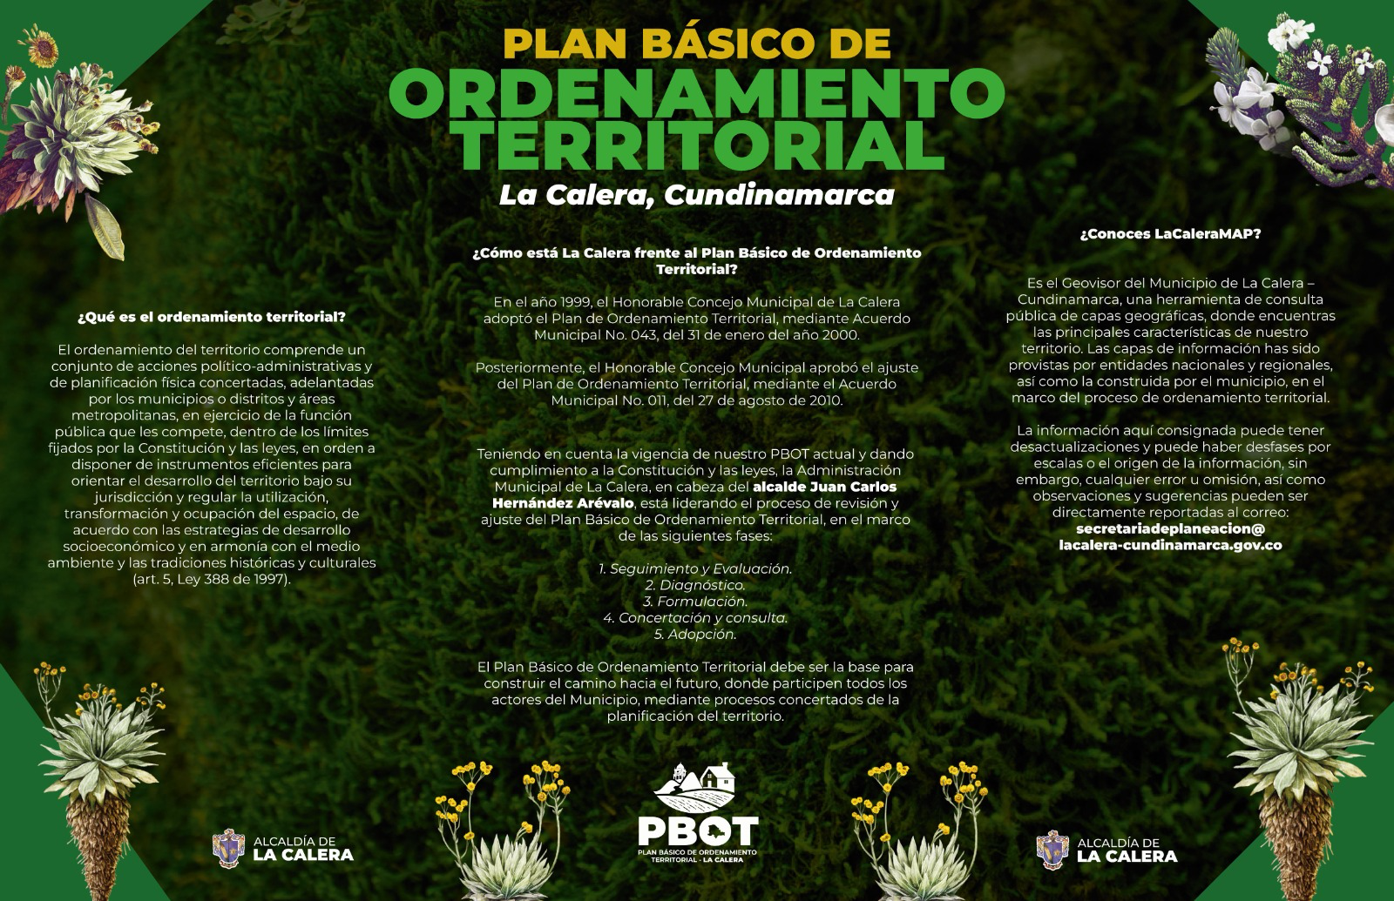 | Un | 1
1.3 | Perifoneo (Rural y Urbano) | Jornada de 3 horas | HR | 1
2. | PRESTACIÓN DE SERVICIO DE ALQUILER DE SONIDO PARA EVENTOS
2.1 | Kit de sonido | 1 Cabina Activa + 1 Tripode Cabina + 2 Microfono inalámbricos + Cableado Corriente + 1 Operario + Transporte Rural y Urbano | Día | 1
3. | PRESTACIÓN DE SERVICIOS PARA LA ENTREGA DE ALIMENTOS PARA LOS EVENTOS INSTITUCIONALES
3.1 | Refrigerio  Tipo 1 | • Sólido presentación no inferior a 200 gr.  Ejemplos de solidos: Emparedado de jamón y queso, Flauta de jamón y queso, Dedos de queso, Pastel hawaiano en hojaldre. Arepa rellena de queso o doble crema, Pastel de pollo en hojaldre, Croissant relleno de pollo. Panzerotti Ranchero, ranchero o hawaiano, 1 Empanada de carne + 1 Empanada de pollo.  A solicitud, se podría remplazar con opción vegetariana.  • Bebida fría o caliente en presentación no inferior a 200 ml.  La bebida fría no puede ser gaseosa y debe estar servido en empaque tetra pack o vaso.  • Fruta entera: no inferior a 120 gramos entre las siguientes opciones: manzana verde, manzana roja, pera, banano, mandarina. | Un | 1
3.2 | Refrigerio  Tipo 2 | • Sólido presentación no inferior a 100 gr.  Ejemplos de solidos: Emparedado de jamón y queso, Flauta de jamón y queso, Dedos de queso, Pastel hawaiano en hojaldre. Arepa rellena de queso o doble crema, Pastel de pollo en hojaldre, Croissant relleno de pollo. Panzerotti Ranchero, ranchero o hawaiano, 1 Empanada de carne + 1 Empanada de pollo.  • Bebida fría en presentación no inferior a 200 ml.  La bebida fría no puede ser gaseosa y debe estar servido en empaque tetra pack. | Un | 1
3.3 | Bebida Hidratante | Volumen 350 ml (para reponer los fluidos y electrolitos) | Un | 1
4. | SUMINISTROS
4.1 | Estuche para telón | Forro o estuche protector para un telón trípode de proyección GFS01 - Pantalla. | Un | 1
4.2 | Tablero Acrilico | Tablero Acrílico Blanco 80x120 + Caballete Madera | Un | 1
4.3 | Marcador Borrable | Marcador Borrable color Negro (caja X 6 unidades) | Un | 1
4.4 | Marcador Borrable | Marcador Borrable color Rojo (caja X 6 unidades) | Un | 1
4.5 | Marcador Borrable | Marcador Borrable color Azul (caja X 6 unidades) | Un | 1
4.6 | Marcador Permanente | Marcador Permanente Negro (caja X 6 unidades) | Un | 1
4.7 | Marcador Permanente | Marcador Permanente Rojo (caja X 6 unidades) | Un | 1
4.8 | Marcador Permanente | Marcador Permanente Azul (caja X 6 unidades) | Un | 1
4.9 | Papel periódico | Papel periódico (paquete X 10 pliegos) | Un | 1
5. | ENTREGA DE ELEMENTOS DE DOTACIÓN
5.1 | Chaqueta corta viento | Chaqueta corta viento impermeable con Capota, bolsillos laterales y un (1) logo institucional en la parte frontal de 8 X 8 cm según diseño suministrado por la entidad | Un | 1

[Firma representante legal del Proponente o del Proponente persona natural] Nombre: [Insertar información]
Documento de Identificación: [Insertar información]

ANEXO No 2.
COMPROMISO ANTICORRUPCIÓN

Lugar y fecha

Señores

El Municipio de La Calera

Proceso de Contratación [Insertar información]

[Nombre del representante legal o de la persona natural Proponente], identificado como aparece al pie de mi firma, [obrando en mi propio nombre o en mi calidad de representante legal de] [nombre del Proponente], manifiesto que:

1. Apoyamos la acción del Estado colombiano y de El Municipio de La Calera para fortalecer la transparencia y la rendición de cuentas de la administración pública.

2. No estamos en causal de inhabilidad alguna para celebrar el contrato objeto del Proceso de Contratación [Insertar información].

3. Nos comprometemos a no ofrecer y no dar dádivas, sobornos o cualquier forma de halago, retribuciones o prebenda a servidores públicos o asesores de la Entidad Contratante, directamente o a través de sus empleados, contratistas o tercero.

4. Nos comprometemos a no efectuar acuerdos, o realizar actos o conductas que tengan por objeto o efecto la colusión en el Proceso de Contratación [Insertar información].

5. Nos comprometemos a revelar la información que sobre el Proceso de Contratación [Insertar información] nos soliciten los organismos de control de la República de Colombia.

6. Nos comprometemos a comunicar a nuestros empleados y asesores el contenido del presente Compromiso Anticorrupción, explicar su importancia y las consecuencias de su incumplimiento por nuestra parte, y la de nuestros empleados o asesores.

7. Conocemos las consecuencias derivadas del incumplimiento del presente compromiso anticorrupción. En constancia de lo anterior firmo este documento a los [Insertar información]

[Firma representante legal del Proponente o del Proponente persona natural] Nombre: [Insertar información]
Documento de Identificación: [Insertar información]

FORMATO No. 1
CARTA DE PRESENTACIÓN DE LA PROPUESTA

Ciudad
Señores
ALCALDÍA MUNICIPAL DE LA CALERA
Ciudad

Referencia: Presentación de propuesta proceso de selección de mínima cuantía No. ____________ convocada por EL MUNICIPIO para la _______________________________

El suscrito _______________ (Los suscritos) _________________, de conformidad con las condiciones que se estipulan en la Invitación Pública correspondiente a la selección de mínima cuantía citada en el asunto, presentamos la siguiente propuesta:
En caso que nos sea aceptada, nos comprometemos a firmar el contrato correspondiente.
Declaramos así mismo:

1. Que esta propuesta y el contrato que llegare a celebrarse solo compromete a los firmantes de esta carta.
2. Que ninguna persona o entidad distinta de los firmantes tiene interés comercial en esta propuesta ni en el contrato probable que de ella se derive.
3. Que conocemos los documentos de la invitación pública y aceptamos totalmente su contenido.
4. Que hemos recibido los documentos que integra la invitación pública y sus adendas que son: (indicar el número y la fecha de cada uno): ____________________________ y documentos de aclaraciones hechas: __________________________________.
5. Que, para calcular el precio ofrecido, hemos calculado todos los gastos, costos, derechos, impuestos, tasas y demás contribuciones que se causen con ocasión de la presentación de la oferta, suscripción y ejecución del contrato, de acuerdo con las normas legales vigentes, ya que los mismos se entienden y se asumen por cuenta nuestra.
6. Que haremos los trámites necesarios para el perfeccionamiento del contrato dentro de los tres (3) días hábiles siguientes a la comunicación de aceptación de oferta e iniciaremos la ejecución del contrato según lo consignado en la invitación pública.
7. Declaramos no hallarnos incursos en causal alguna de inhabilidad e incompatibilidad señaladas por la ley.
8. Que la presente propuesta consta de _______________________ (___) folios debidamente numerados y rubricados.
9. Que conozco, acepto y me comprometo a cumplir con el plazo contractual, establecido en el capítulo V de la presente invitación.

Me comprometo a cumplir con todo lo señalado en la invitación pública, adendas, documentos de aclaraciones y demás que haga parte integral del presente proceso de selección de mínima cuantía.

Los suscritos señalan como dirección comercial ______________________________, teléfono ____________________, fax __________________, correo electrónico _______________________ a donde se puede remitir o enviar por correo, notificaciones relacionadas con esta propuesta la siguiente.

Nombre completo del proponente:
Número de identificación:

Firma del proponente y/o representante legal: Nombre en letra imprenta.

FORMATO 2
DECLARACIÓN JURAMENTADA

Yo……………………………………………………………., mayor de edad, identificado con la cédula de ciudadanía No. ……………………, domiciliado en…………………………………..declaro bajo juramento: NO estar incurso en alguna de las causales de inhabilidad e incompatibilidad para contratar con el Estado, de conformidad con la Ley 80 de 1993 y sus decretos reglamentarios, Ley 1952 de 2019, Ley 2094 de 2021, Ley 1150 de 2007, Ley 1474 de 2011 y demás normatividad vigente.

Que he leído cuidadosamente los pliegos de condiciones y me he enterado suficientemente de las condiciones exigidas y de las circunstancias en las cuales suscribiré el contrato y en términos generales de lo que puede afectar su ejecución y me comprometo a cumplir con todas las exigencias en los mismos.

Que no conozco ningún hecho irregular que comprometa la transparencia de este proceso y si así existiere, es mi deber denunciarlo a la entidad.

Dado en……………………………………………………a los……........de………..

Nombre
Identificación y firma del representante legal o persona natural:

FORMATO 3
CERTIFICADO DE PAGO APORTES SISTEMA GENERAL DE SEGURIDAD SOCIAL PARAFISCALES.

(La Calera, XX del mes XX de 2022)
Fecha en la que se presenta la propuesta

Señores:
MUNICIPIO DE LA CALERA
Ciudad

El suscrito Revisor Fiscal (cuando este exista de acuerdo con los requerimientos de ley) o el representante legal, hace saber que la (NOMBRE COMPLETO DE LA FIRMA O SOCIEDAD), ha cumplido y se encuentra al día con sus obligaciones provenientes del sistema de salud, riesgos profesionales, pensiones y aportes a las Cajas de Compensación Familiar, Instituto Colombiano de Bienestar Familiar y Servicio Nacional de Aprendizaje. Así mismo certifico que dicha obligación se ha venido cumpliendo durante los últimos seis (6) meses. (O si la firma se constituyó en un término inferior a este, desde el plazo de su constitución).

La anterior certificación se expide para efectos de dar cumplimiento al artículo 50 de la Ley 789 de 2002.

Atentamente,
________________________
Revisor Fiscal y/o Representante Legal
Matricula Profesional (Si firma el Revisor Fiscal)
CC.

FORMATO 4
EXPERIENCIA DEL PROPONENTE

Proponente:

No. del Contrato | Objeto del Contrato | Entidad Contratante | Fecha de inicio del Contrato mes año | Fecha de terminación del contrato | Término de suspensión | Porcentaje de participación | Valor ejecutado

NOTA: SOLO SE TENDRÁ EN CUENTA PARA ACREDITAR LA EXPERIENCIA HABILITANTE LOS CONTRATOS AQUÍ RELACIONADOS Y SOLICITADOS EN LA INVITACION, CON SUS RESPECTIVAS CERTIFICACIONES LAS CUALES SE DEBEN APORTAR EN EL MISMO ORDEN QUE AQUÍ SE RELACIONA. SI EL OFERENTE RELACIONA O PRESENTA MÁS DE LOS SOLICITADOS NO SERÁN TENIDOS EN CUENTA PARA LA EVALUACIÓN.

FIRMA DEL PROPONENTE

FORMATO 5 – PROPUESTA ECONÓMICA

Anexo a la presente Invitación.

FORMATO No. 6
MANIFESTACIÓN DE INTERÉS PARA LIMITACIÓN DE LA CONVOCATORIA (MIPYMES)

La Calera, Cundinamarca,

Señores
ALCALDÍA MUNICIPAL DE LA CALERA
Unidad de Contratación
Ciudad

REFERENCIA: Manifestación de Interés para el proceso de MINIMA CUANTIA No. ___ de 20_ _ convocado por la Alcaldía Municipal de La Calera, para la (OBJETO PROCESO).

Yo ______________________ (indicar nombre de la persona que está manifestando el interés) actuando __________________ (indicar según corresponda: en nombre propio o en representación legal o como apoderado) de _______________________________________ (nombre de la persona natural o jurídica, según corresponda), identificado como aparece a continuación, MANIFIESTO INTERES DE LIMITAR LA CONVOCATORIA A MIPYMES______ (DOMICILIADAS EN: ____________). Por lo anterior manifiesto mi condición de (Marcar con una X el tamaño empresarial) Micro Empresa (__); o Pequeña Empresa (__); o Mediana Empresa (__), de acuerdo con el presente proceso de selección. Para efectos de lo anterior, señalo a continuación mis datos personales (y los de la persona jurídica que represento si aplica):

Nombre de la persona interesada en limitar la convocatoria (persona natural o jurídica): _______

Número de identificación (cédula de ciudadanía o NIT): ________________________________

Nombre del representante legal o apoderado (si lo tuviere): _____________________________

Número de identificación (cédula de ciudadanía): ______________________________________

Dirección de notificaciones: ________________________________________________________

Teléfono: __________________________

Fax: ______________________________

Correo electrónico: __________________

Manifiesto cumplir la condición de MIPYME, para lo cual adjunto los siguientes documentos como soporte:

1. Certificado de Constitución expedido por la Cámara de Comercio
2. Copia del R.U.T
3. Certificación del Contador o del Revisor Fiscal (según sea el caso) de cumplir la condición de MIPYME (junto con copia de tarjeta profesional y antecedentes profesionales)

Cordialmente,

___________________________
(Firma de la persona natural, o representante legal o apoderado que manifieste interés)

_______________________________
Firma de contador público
T.P:
NOTA: ESTE FORMATO DEBERÁ SER DILIGENCIADO Y REMITIDO CON LA DOCUMENTACIÓN SOPORTE ESTABLECIDA EN EL DECRETO 1860-2021

EN EL EVENTO DE NO PRESENTAR LA ANTERIOR DOCUMENTACIÓN JUNTO CON LA MANIFESTACIÓN DE INTERÉS, LA MISMA NO SERÁ TENIDA EN CUENTA POR LA ALCALDÍA, NI REQUERIDA, EN RAZÓN A QUE NO ES POSIBLE VERIFICAR LA CONDICIÓN DE MIPYME.

